**PROCESO**

REFERENCIA: VERBAL

RADICADO: 73001-31-03-002-2021-00210-00

DEMANDANTES: LEYDI GISSETH BARRAGÁN CASTRO

JORGE ALEJANDRO CARDONA CORTES

FLOR ALICE BARRAGÁN CASTRO

DORA ALICIA GARCIA CASTRO

NICOLAS BARRAGÁN CASTRO

MARIELA CORTES CLAROS

DEMANDADOS: NUEVA EMPRESA PROMOTORA DE SALUD S.A.

CLINICA METROPOLITANA CMO IPS S.A.S.

SOCIEDAD MEDICO-QUIRÚRGICA DEL TOLIMA SOCIEDAD ANONIMA Y/O CLÍNICA TOLIMA S.A.

LLAMADO EN GARANTÍA: ALLIANZ SEGUROS S.A.

**HECHOS QUE DAN ORIGEN DEL PROCESO**

1. El día 20 de diciembre de 2017 la señora Leidy Gisseth Barragán se realizó prueba de embarazo, cuyo resultado fue positivo.
2. El día 13 de febrero de 2018 en consulta de medicina general se declara el embarazo de la señora Leidy Barragán de alto riesgo obstétrico.
3. El día 18 de abril de 2018 la señora Leidy Barragán radica derecho de petición informando su estado de embarazo, la demora en la programación de las citas médicas y la toma de exámenes ante la NUEVA EPS.
4. El día 2 de julio de 2018 se intervino quirúrgicamente a la señora Leidy Barragan, en atención a que se encontraron disminuciones de los movimientos fetales y se practicó ecografía donde se evidenció no vitalidad
5. El día 2 de julio de 2018 se informa la muerte del feto.

**FECHA DEL SINIESTRO:** 2 de julio de 2018

**AUDIENCIA DE CONCILIACIÓN EXTRAJUDICIAL**

No se celebró audiencia de conciliación extrajudicial en virtud de que la parte demandante solicitó el decreto de la medida cautelar de la INSCRIPCIÓN de la demanda en el folio de matrícula mercantil de la CLINICA METROPOLITANA CMO IPS S.A.S.

**PRETENSIONES**

Las pretensiones de la demanda van encaminadas al reconocimiento de **$ 480.000.000** por concepto de:

1. Daños materiales: Lucro cesante consolidado y futuro de acuerdo con la jurisprudencia.
2. Daños inmateriales

* Daño a la vida en relación de LEYDI GISSETH BARRAGÁN CASTRO por $60.000.000
* Daño a la vida en relación de JORGE ALEJANDRO CARDONA CORTES por $60.000.000
* Daño moral de LEYDI GISSETH BARRAGÁN CASTRO por $60.000.000
* Daño moral de JORGE ALEJANDRO CARDONA CORTES por $60.000.000
* Daño moral de JUAN FERNANDO YATE BARRAGÁN por $60.000.000
* Daño moral de FLOR ALICE BARRAGÁN CASTRO por $60.000.000
* Daño moral de DORA ALICIA GARCIA CASTRO por $60.000.000
* Daño moral de NICOLAS BARRAGÁN CASTRO por $60.000.000

**CALIFICACIÓN DE LA CONTINGENCIA:**

La contingencia se califica como **REMOTA** toda vez que se encuentra patente la falta de cobertura temporal de las pólizas, aunado a ello no se encuentra probada la responsabilidad de LA SOCIEDAD MEDICO QUIRÚRGICA DEL TOLIMA.

Lo primero que debe tomarse en consideración es que en el presente caso se efectuó el llamamiento por dos Seguros, el de Responsabilidad Civil Profesional Clínicas y Hospital instrumentalizados en la póliza números 022192672 y 022367499.

Frente a la póliza número 022192672 cuyo asegurado es LA SOCIEDAD MEDICO QUIRÚRGICA DEL TOLIMA debe señalarse que sí presta cobertura material, sin embargo, no presta cobertura temporal de conformidad con los hechos y pretensiones expuestos en el libelo de la demanda. Frente a la cobertura temporal, debe decirse que esta se pactó bajo la modalidad de CLAIMS MADE, la cual ampara las indemnizaciones por las reclamaciones escritas presentadas por los terceros afectados y por primera vez al asegurado o a la aseguradora durante la vigencia de la póliza, por hechos ocurridos durante la misma vigencia o en las vigencias anteriores contadas a partir del 30 de noviembre de 2014. Para el presente caso, no se cumplen simultáneamente los dos presupuestos en mención, puesto que, si bien la ocurrencia del siniestro en efecto acontece durante la vigencia de la póliza, la reclamación, esto es la notificación de la demanda a la sociedad asegurada, no se presentó durante la vigencia de esta, por cuanto, dicha reclamación se presentó hasta el día 24 de marzo de 2022, por fuera de los extremos temporales de la póliza, el cual estuvo comprendido entre el día 30 de noviembre de 2017 y el día 29 de noviembre de 2018. Por otra parte, la póliza presta cobertura material en tanto ampara la responsabilidad civil profesional, pretensión que se le endilga al asegurado

Frente a la póliza número 022367499 cuyo asegurado es LA SOCIEDAD MEDICO QUIRÚRGICA DEL TOLIMA debe señalarse que sí presta cobertura material, sin embargo, no presta cobertura temporal de conformidad con los hechos y pretensiones expuestos en el libelo de la demanda. Frente a la cobertura temporal, debe decirse que esta se pactó bajo la modalidad de CLAIMS MADE, la cual ampara las indemnizaciones por las reclamaciones escritas presentadas por los terceros afectados y por primera vez al asegurado o a la aseguradora durante la vigencia de la póliza, por hechos ocurridos durante la misma vigencia o en las vigencias anteriores contadas a partir del 30 de noviembre de 2014. Para el presente caso, no se cumplen simultáneamente los dos presupuestos en mención, puesto que, si bien la ocurrencia del siniestro en efecto acontece en las vigencias anteriores contadas a partir del 30 de noviembre de 2014, la reclamación, esto es la notificación de la demanda a la sociedad asegurada, no se presentó durante la vigencia de esta, por cuanto, dicha reclamación se presentó hasta el día 24 de marzo de 2022, por fuera de los extremos temporales de la póliza, el cual estuvo comprendido entre el día 30 de noviembre de 2017 y el día 29 de noviembre de 2018. Por otra parte, la póliza presta cobertura material en tanto ampara la responsabilidad civil profesional, pretensión que se le endilga al asegurado

Por otro lado, frente a la responsabilidad del asegurado, debe decirse que existen elementos de prueba que deberán ser valorados por el juez a fin de determinar si hubo o no responsabilidad de LA SOCIEDAD MEDICO QUIRÚRGICA DEL TOLIMA en el fallecimiento del feto. Pues si bien, le fueron realizados y otorgados todos los tratamientos, medicamentos e insumos a la gestante, se le había diagnosticado un embarazo de alto riesgo en razón a su sobrepeso. Ahora bien, es importante aclarar que, por parte de la entidad hospitalaria le fue brindada una atención oportuna, diligente y acorde a la literatura médica, según el cuadro sintomatológico presentado por la gestante. No obstante, debido al mal estado de la señora Barragán y a fin de procurar el bienestar de la gestante, se debió practicar cesárea de urgencia lo cual pudo haber tenido una relación causa – efecto con la muerte fetal. Por lo anterior, es claro que dependerá del debate probatorio, en particular de los testimonios médicos solicitados por el asegurado, confirmar o desvirtuar la responsabilidad profesional que se le está imputando a LA SOCIEDAD MEDICO QUIRÚRGICA DEL TOLIMA.

**CONSTANCIA DE LA NOTIFICACIÓN DE LA DEMANDA**

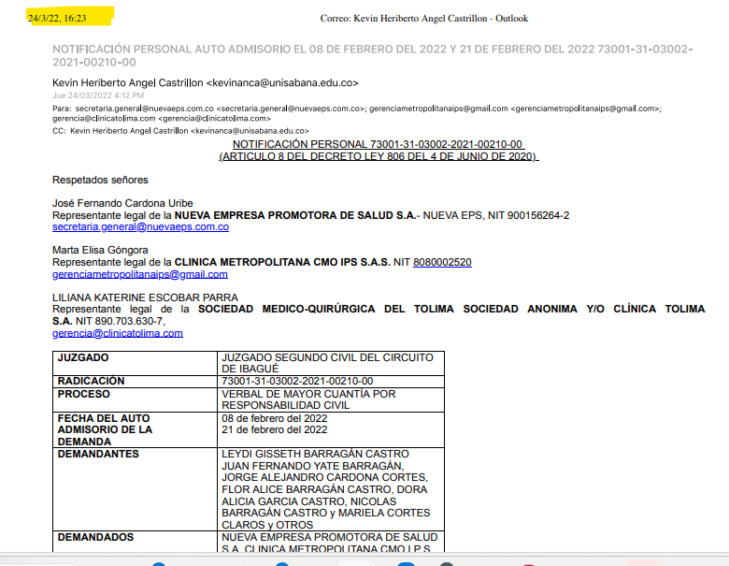

**PÓLIZAS**

|  |  |
| --- | --- |
| Póliza Responsabilidad Civil- Profesional Clínicas y Hospitales No. 022192672 / 0 | Póliza Responsabilidad Civil- Profesional Clínicas y Hospitales No. 022367499 / 0 |
| Tomador: SOCIEDAD MEDICO QUIRURGICA DEL TOLIMA SOCIEDA | Tomador: SOCIEDAD MEDICO QUIRURGICA DEL TOLIMA SOCIEDA |
| Asegurado: SOCIEDAD MEDICO QUIRURGICA DEL TOLIMA SOCIEDA | Asegurado: SOCIEDAD MEDICO QUIRURGICA DEL TOLIMA SOCIEDA |
| Beneficiarios: Terceros afectados | Beneficiarios: Terceros afectados |
| Vigencia: Desde las 00:00 horas del 30/11/2017 hasta las 24:00 horas del 29/11/2018 | Vigencia: Desde las 00:00 horas del 30/11/2018 hasta las 24:00 horas del 29/11/2019. |
| Coberturas:   * Predios, Labores y operaciones * RC. Profesional | Coberturas:   * Predios, Labores y operaciones * RC. Profesional |
| Claims Made: Bajo la presente póliza se amparan las indemnizaciones por las reclamaciones escritas presentadas por los terceros afectados y por primera vez al asegurado o a la aseguradora durante la vigencia de la póliza, siempre y cuando se trate de hechos ocurridos durante la misma vigencia o dentro de las vigencias anteriores contadas a partir del 30 DE NOVIEMRBRE DE 2014 y por los cuales el asegurado sea civilmente responsable. | Claims made: Bajo la presente póliza se amparan las indemnizaciones por las reclamaciones escritas presentadas por los terceros afectados y por primera vez al asegurado o a la aseguradora durante la vigencia de la póliza, siempre y cuando se trate de hechos ocurridos durante la misma vigencia o dentro de las vigencias anteriores contadas a partir del 30 DE NOVIEMRBRE DE 2014 y por los cuales el asegurado sea civilmente responsable. |

**ARGUMENTOS A FAVOR:**

**Excepciones de merito frente a la demanda**

1. INEXISTENCIA DE FALLA MÉDICA Y DE RESPONSABILIDAD, DEBIDO A LA PRESTACIÓN DILIGENTE, OPORTUNA, ADECUADA, CUIDADOSA Y CARENTE DE CULPA REALIZADO POR PARTE DE LA CLÍNICA DEL TOLIMA S.A
2. INEXISTENTE RELACIÓN DE CAUSALIDAD ENTRE EL DAÑO O PERJUICIO ALEGADO POR LA PARTE ACTORA Y LA ACTUACIÓN DE LA CLÍNICA DEL TOLIMA S.A.
3. LOS PERJUICIOS MORALES SOLICITADOS DESCONOCEN LOS LÍMITES JURISPRUDENCIALES ESTABLECIDOS POR EL MÁXIMO ÓRGANO DE LA JURISDICCIÓN ORDINARIA.
4. IMPROCEDENCIA DEL RECONOCIMIENTO DEL DAÑO A LA VIDA EN RELACIÓN

**Excepciones de mérito frente al llamamiento en garantía**

1. FALTA DE COBERTURA TEMPORAL DE LAS PÓLIZAS DE RESPONSABILIDAD CIVIL PROFESIONAL CLÍNICAS Y HOSPITAL Nos. 022192672 / 0 y 022367499/ 0. NO SE CUMPLEN DE MANERA SIMULTÁNEA LOS PRESUPUESTOS DE LA MODALIDAD DE COBERTURA “CLAIMS MADE”.
2. NO EXISTE OBLIGACIÓN INDEMNIZATORIA A CARGO DE ALLIANZ SEGUROS, TODA VEZ QUE NO SE HA REALIZADO EL RIESGO ASEGURADO.
3. RIESGOS EXPRESAMENTE EXCLUIDOS EN LA PÓLIZA DE RESPONSABILIDAD CIVIL PROFESIONAL CLÍNICAS Y HOSPITALES Nos. 022192672 / 0 y 022367499/ 0.

**PRUEBAS DECRETADAS A FAVOR DE ALLIANZ**

* Las documentales que acompañan el escrito de contestación de la demanda (Cuaderno C02 Llamamiento En Garantía Allianz, Archivo 006, Expediente Digital).
* Interrogatorio de parte a los demandantes, señores LEIDY GISSETH BARRAGÁN CASTRO, JORGE ALEJANDRO CARDONA CORTES, FLOR ALICE BARRAGÁN CASTRO, DORA ALICIA GARCIA CASTRO, NICOLAS BARRAGÁN CASTRO y MARIELA CORTES CLAROS.
* Interrogatorio de parte a los demandados, NUEVA EMPRESA PROMOTORA DE SALUD S.A - NUEVA EPS; CLINICA METROPOLITANA CMO IPS SAS; SOCIEDAD MEDICO QUIRURGICA DEL TOLIMA S.A. - CLINICA TOLIMA quienes absuelven el interrogatorio a través de su representante legal.
* Testimoniales del señor CARMEN JOSIEL ORTIZ GARCIA, DIANA MARCELA NOVOA CHAVEZ, ROMULO SALAZAR FERNANDEZ, EDWIN ALBERTO TORRES GARCIA, MIRYAM ADRIANA GÓMEZ MENESES y MARÍA CAMILA AGUDELO ORTIZ.

**NOTA: Se niega la declaración de parte al representante legal de la misma solicitante ALLIANZ SEGUROS S.A. Sin embargo, el interrogatorio oficioso al representante legal de ALLIANZ SEGUROS S.A si se efectuara, por tal razón, se debe hacer especial énfasis en la falta de cobertura temporal que tienen las pólizas.**